ШЫМКЕНТ ҚАЛАСЫ ФИЗИКА-МАТЕМАТИКА БАҒЫТЫНДАҒЫ НАЗАРБАЕВ ЗИЯТКЕРЛІК МЕКТЕБІ

ГЕОГРАФИЯ ПӘНІНЕН «ХХI ҒАСЫРДЫҢ ЭНЕРГИЯСЫ МЕН ЭКОЛОГИЯСЫ» ТАҚЫРЫБЫНДА ӘДІСТЕМЕЛІК ӘЗІРЛЕМЕ
(Н.Ә.НАЗАРБАЕВТЫҢ «G -GLOBAL ХХІ ҒАСЫР ӘЛЕМІ» КІТАБЫ БОЙЫНША)

Баубекова Нурсауле Алимхановна
География пәнінің мұғалімі
Байланыс телефоны: 8 778 418 91 14
e-mail: baubekova_n@fmsh.nis.edu.kz

Аңдатпа

Қазақстан Президенті Нұрсұлтан Назарбаевтың "G-Global-XXI ғасыр әлемі " атты жаңа кітабы қазіргі заманның жаһандық проблемаларына арналған. Әр тарауда бес қағидатқа:"эволюция және саясаттағы революциялық өзгерістерден бас тарту","әділеттілік,теңдік,консенус","жаһандық толеранттылық және сенім","жаһандық траспаренттілік", "сындарлы көпполярлық " қағидаттарына негізделген Қаақстанның G-Global бастамасының мәні ашылады.

II тараудың 5-бөлімінде "Жасыл көпір ": "XXI ғасырдың энергиясы мен экологиясы" тақырыбында - әлемнің болашағы табиғи ресурстар мен қуат көздерінің сарқылуы, климаттың өзгеріп, экологияның күйреуі жағдайында өркениеттің ойдағыдай дамуы үшін технологиялардың жаңа формаларына көшуге негізделген жаңаша дүниетанымдық парадигманың қабылдануымен тікелей байланысты. Осыған орай Қазақстан жаңа экологиялық стратегияға бет бұруы тиіс екендігін атап көрсеткен болатын. ЖаҺандану адамзатты қайталанбалы энергетикаға көшуге қарқынды түрде итермелеуде. Қазақстан бұл проблеманы өркениеттер серіктестігі негізінде дүние жүзінің барлық елдерінің экономикаларын инновациялық дамыту арқылы шешудің кешенді нұсқасын ұсынды.
Бұл әдістемелік әзірлеменің мақсаты: ҚР-ның Тұңғыш Президентінің еңбектерін оқушыларға жан-жақты таныту; кітаптың негізгі идеяларын түсінуіне, мазмұнын білуге ынталандырып,оқып үйренуге қолайлы жағдай жасау;кітаппен жұмысты оқушыларды ынталандыратын түрлі стратегиялар, әдіс-тәсілдер арқылы жүзеге асыру;орта білім беру жүйесінде әлемдік жоғары деңгейге қол жеткізген сындарлы (конструктивті) теориялық оқыту, сыни тұрғыдан ойлау сияқты әдістер арқылы оқушылардың білім деңгейін арттыру көзделген. Сабақта оқытудың жаңа технологияларының әдіс-тәсілдерін тиімді қолдана отырып, оқушының таным белсенділігін қалыптастыру барысында шығармашылық ізденістің тиімді жолдары көрсетіліп, білім сапасын көтеруге бағытталған.

Сыныбы: 9

Сабақтың тақырыбы: «ХХI ғасырдың энергиясы мен экологиясы»

Сабақтың мақсаты: Оқушыларға еліміздің қуат көзін сақтаудың және қайталанбалы, баламалы қуат көздерін,соның ішінде күннің,желдің,ыстық сулардың және басқалардың қуатын енгізудің проблемаларын кеңінен түсінуге мүмкіндік беру. Шығармашылықпен жұмыс істей отырып, заман талабына сай іскер, жан-жақты, терең білімді, зияткерлік деңгейі жоғары дамыған шәкірт тәрбиелеу;
І.Кіріспе бөлімі. Ұйымдастыру кезеңі.

Қызығушылығын ояту сатысы.

«Болжау» әдісі - мақсаты оқушылардың ойлау қабілетін, тілдік қорын дамыту, ой ұшқырлығын арттыру.Тақтадан оқушыларға тақырыпқа қатысты суреттер мен сөздіктер беріледі.

Суреттер

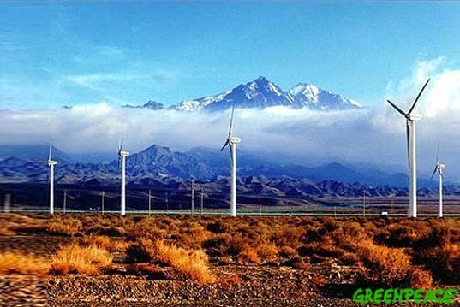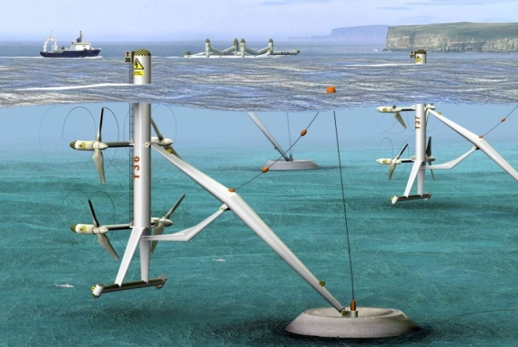

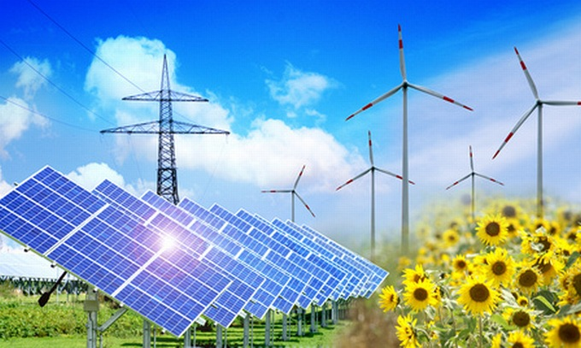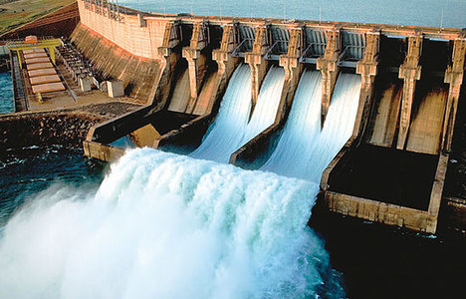

Сөздер: баламалы энергия, су қоры, пайдалы қазбалар, сарқылатын ресурстар, қалпына келмейтін ресурс, Күн энергиясы, геотермальды сулар, гелиотермальды ресурс.
Сөздер мен суреттерді пайдаланып әр оқушы кемінде 5 сөйлем құрайды. Соңында сабақтың тақырыбына болжам жасайды.

Табыс критерийі:

- Берілген сөздер мен суреттерді байланыстыра біледі;
- Сөйлемдері нақты, көркем әрі түсінікті;
- Тақырыпқа болжам жасай біледі.

Топқа біріктіру

Оқушылар берілген суреттер арқылы өз таңдауларына қарай топқа бірігеді:
1. "Күн энергиясы" тобы
2."Жел энергиясы"тобы
3."Су энергиясы"тобы

Кері байланыс.

Топтарға бірігудің себептерін анықтау." Неліктен сіздер осы топқа біріктіңіздер? ".Топқа бірігудің мақсатын айтып өтеді .

II. Негізгі бөлім. Мағынаны тану.

1-тапсырма. Елбасының сөзіне тоқталып, топтар арасында диалог құру.

"Жаратушы менің туған Қазақстанымды да табиғи байлықтардан кенде етпепті.Бізде қарлы шыңдар да, ұшы-қиыры жоқ далалар да, көгілдір көлдер де бар. Бірақ біз сол табиғи ортаны сақтап, өз балаларымызға болашақ ұрпағымызға жеткізе аламыз ба? Бір өкініштісі, адамзат өркениеті табиғатты қорғап қалуға ғана қабілетті емес екен... "
Н.Ә. Назарбаев

- Бұл сөйлемде Елбасы сіздерге не айтқысы келді деп ойлайсыздар?
- Осы сөйлем Н.Ә. Назарбаевтың «G -Global ХХІ ғасыр әлемі» кітабынан алынды.Бұл еңбегін оқығандарыңыз бар ма?
- Бұл кітаптың біздің бүгінгі сабағымызға қандай қатысы болуы мүмкін?

Табыс критерийі:

- Өзіндік ойын әсерлі жеткізе алады;
- Келтірілген сөйлемді тақырыппен байланыстыра алады;

2- тапсырма. «Жолаушының қойын дәптері» стратегиясы .

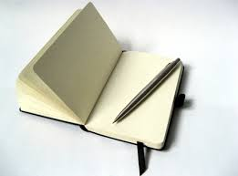
Н.Ә. Назарбаевтың «G -Global ХХІ ғасыр әлемі» кітабының " Жасылкөпір": «ХХI ғасырдың энергиясы мен экологиясы» бөлімін зерттеу мен талдау.
1 – қадам:Оқушылар 3 бөліктен тұратын кестені сызып, бірінші бөлікке туындаған мәселелер, екінші бөлікке салдары, үшінші бөлікке қандай шешімге келгенін, не түйгенін жазады.

Мәтін. Жаратушы менің туған Қазақстанымды да табиғи байлықтардан кенде етпепті.Бізде қарлы шыңдар да, ұшы-қиыры жоқ далалар да, көгілдір көлдер де бар. Бірақ біз сол табиғи ортаны сақтап, өз балаларымызға болашақ ұрпағымызға жеткізе аламыз ба? Бір өкініштісі, адамзат өркениеті табиғатты қорғап қалуға ғана қабілетті емес екен...
Кенезесі кепкен Арал теңізінің жағасында тұңғыш тап болғаным әлі есімде.Мыңдаған шаршы шақырым сор басқан құм. Ал бір кезде ол жерде теңіз шалқып, тіршілік қайнап жатты ғой! Табиғат дәрменсіз. Сондықтан Аралдың қасіреті бізді ең бір маңызды істерге жұмылдыруы керек.
Соңғы жылдары адамзат энергиялық - экологиялық қауіпсіздікті қамтамасыз ету мәселелерімен байланысты көптеген проблемалармен бетпе-бет келуде. Ол- Мексика шығанағында 2010 жылы болған техногендік апат та, Солтүстік Африка мен Таяу Шығыстың мұнай өндіруші елдеріндегі әлеуметтік - экономикалық сүргін де, " Фукусима" АЭС-індегі төтенше жағдайға ұласқан 2011 жылғы Жапониядағы апат та мысал бола алады.
Атап айтқанда, Жапониядағы жағдай энергетиканы дамыту аясында жаҺандық алмағайыптарды басқарудың жержүзілік тетіктерінің тапшылығын айқын көрсетіп берді.
Туындаған мәселелер | Салдары | Шешу жолы
1. Мексика шығанағында 2010 жылы болған техногендік апат
2. Арал теңізінің суының тартылуы
3. Солтүстік Африка мен Таяу Шығыстың мұнай өндіруші елдеріндегі әлеуметтік- экономикалық сүргін
4. Жапониядағы 2011 жылғы "Фукусима" АЭС-індегі төтенше жағдай

2 –қадам: Кестеге жазғанын жанындағы жұбына оқиды, бір – бірінің жауаптарын тыңдап, ой бөліседі.

3- қадам: Мәтінде көрсетілген аймақтарды кескін картаға түсіреді.

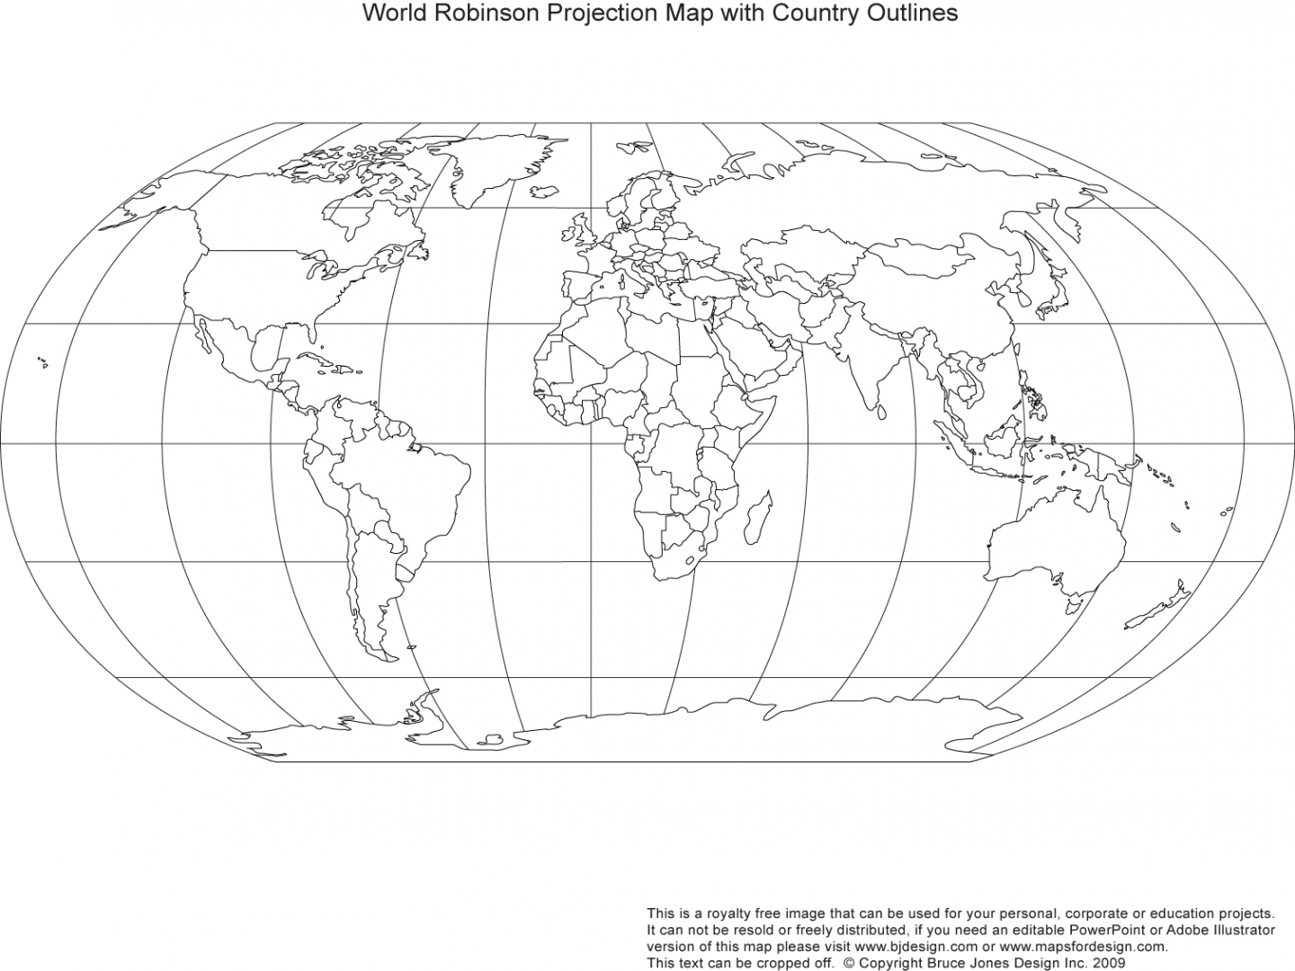

Табыс критерийлері:

1.Тақырыптан ауытқымау;
2.Өзіндік айқын позицияның, көзқарастың болуы;
3.Кескін картаны қолдана білу;
4.Уақытты үнемді пайдалану;

3-тапсырма. Оқушыларға EXPO-2017 бейнебаяны көрсетіледі .
(http://www.expo2017astana.com/kz/)
197-199 беттегі " Болашаққа жасыл көпір" мәтіні мен көрсетілген бейнебаян бойынша оқушылар төмендегі кестені толтыру қажет .

№ | Түсінемін | Анықтаймын | Байланыстырамын | Ықпал етемін | Сенемін

«Түсінемін» бөліміне- оқушы не түсінгенін.
«Анықтаймын» бөліміне- нені түсінбегенін, яғни талқылауды, толықтыруды қажет ететін өзі үшін жаңа мәліметті жазады.
«Байланыстырамын» бөлімінде- өмірден мысал келтіреді.
«Ықпал етемін» бөлімінде-бейнебаянда көргенін не жақтайды, не даттайды, демек, я жаңғыртуға ықпал ететінін, я маңызды емес деп тапса, қолданғысы келмейтінін жазады.
«Сенемін» бөлімінде- артықшылығын, келешектері жайы туралы болжайды.

Табыс критерийі:

- Бейнебаянды ғаламдық тақырыптармен салыстыра алады;
- Ғаламдық мәселелер туралы креативті ой айтады;

Кері байланыс
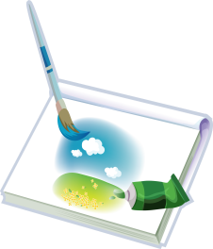
4- тапсырма. «Сезімнен туған ойлар» стратегиясы
- Мұғалім оқушының бүгінгі сабақ барысында алған әсерін, сонымен қоса сабаққа деген ой – пікірін анықтау үшін қолдана алады.
- 1 –қадам: 1 оқушыны тақтаға шығарып, сабақ туралы пікірін сұраңыз, бұл пікірді, рефлексияны, ауызша емес, тақтада сурет салып, яғни суреттің бір шағын бөлшегін
ғана бейнелейтінін түсіндіріңіз.
2 – қадам: Басқа оқушылар кезек - кезек шығып, осы суретті жалғастыруы тиіс.
3– қадам: Нәтижесінде қандай сурет салынғанын, осы суретке сәйкес қандай ой қорыту пайда болғанын алғашқы оқушының бастапқы пікірмен салыстырыңыз.
Қорыта келе, Елбасымыз Н.Ә. Назарбаевтың толғамдары мен нақыл сөздері арқылы жас ұрпақты тәрбиелей білсек, дұрыс бағыт-бағдар бере білсек - бұл біздің еңбегіміздің жанғаны. «Ел болашағы – жастардың қолында» екенін үнемі жадымыздан шығармағанымыз абзал.

Пайдаланылған әдебиеттер:

1.Нұрсұлтан Назарбаев «"G-Global-XXI ғасыр әлемі "»

2.Асхат Әлімов «Интербелсенді әдістемені ЖОО-да қолдану мәселелері», Алматы, 2013 жыл

3.Мұғалімге арналған нұсқаулық (үшінші деңгей)

4.З.У.Умжарова. Сын тұрғысынан ойлау білім үрдісінде. Оқу әдістемелік құрал.Ақтөбе, 2012ж.

4.http://personal.akorda.kz/kz/category/edinaya_otchizna

